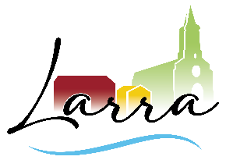

**MAIRIE DE LARRA**

Place Maurice Pontich

31330 LARRA

**Tél. : 05 61 82 62 54**

Fax : 05 61 82 42 83

[contact@larra.fr](mailto:contact@larra.fr)   
[www.larra.fr](http://www.larra.fr)

**ANNEE 2022**

**CONSEIL MUNICIPAL**

N°11

**SÉANCE DU 12 DECEMBRE 2022**

à 18H30

*Salle du Conseil municipal – Mairie*

**LISTE DES DELIBERATION**

|  |  |  |
| --- | --- | --- |
| **N°** | **INTITULÉ** | **VOTE** |
| **2022-11-1** | CREDITS EN DEPENSES D’INVESTISSEMENT | **Adoptée à l’unanimité** |
| **2022-11-2** | CONVENTION TERRITORIALE GLOBALE – AUTORISATION POUR LA SIGNATURE DE LA CTG | **Adoptée à l’unanimité** |
| **2022-11-3** | MODIFICATION DE LA TARIFICATION SMA, ALAE, ALSH POUR LA PRISE EN COMPTE DES DEFAUTS D'INSCRIPTIONS | **Adoptée à l’unanimité** |
| **2022-11-4** | REALISATION D’UN PARCOURS VELO ET BMX | **Adoptée à l’unanimité** |

La secrétaire de séance Le Maire,

Aude BONNIEL Jean-Louis MOIGN